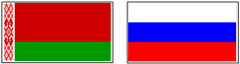

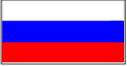

СОВЕТ МИНИСТРОВ

СОЮЗНОГО ГОСУДАРСТВА

ПОСТАНОВЛЕНИЕ

от 14 ноября 2024 г. № 50

г. Москва

О Положении о представительских расходах органов Союзного государства (их аппаратов) и государственных учреждений (бюджетных организаций) Союзного государства

В целях повышения эффективности использования средств бюджета Союзного государства в соответствии со статьей 12 Порядка формирования и исполнения бюджета Союзного государства, утвержденного Декретом Высшего Государственного Совета Союзного государства от 3 марта 2015 г. № 3, Совет Министров Союзного государства постановляет:
1. Утвердить Положение о представительских расходах органов Союзного государства (их аппаратов) и государственных учреждений (бюджетных организаций) Союзного государства (прилагается).
2. Настоящее постановление вступает в силу с 1 января 2025 г.

Председатель
Совета Министров
Союзного государства М.Мишустин

